**BISSCHOPPEN UIT AMAZONEREGIO SLUITEN CATACOMBENPACT**

Kerknet – zondag 20 oktober 2019

Meer dan veertig bisschoppen uit de Amazoneregio hebben vanmorgen in Rome een ‘pact voor het gemeenschappelijke huis’ gesloten.

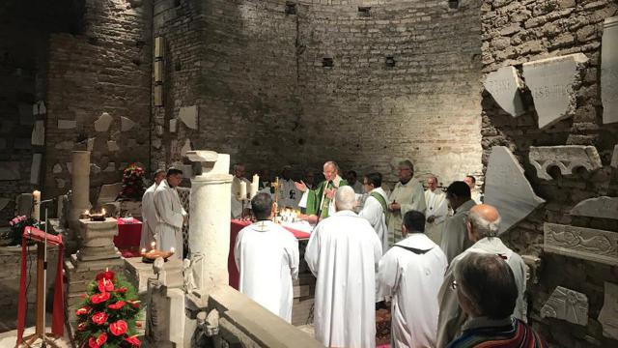

Kardinaal Claudio Hummes gaat voor in de eucharistieviering in de Catacomben van Domitilla © VaticanMedia

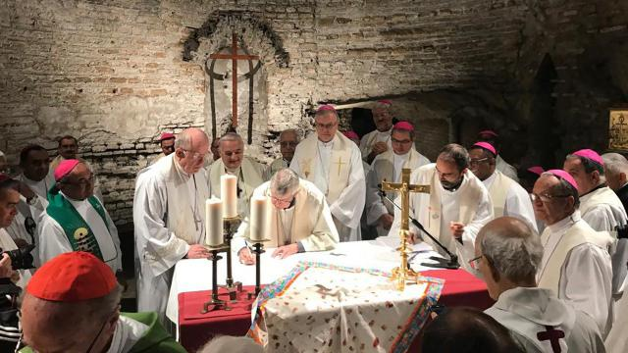

Meer dan veertig bisschoppen uit de Amazoneregio ondertekenden in de Catacomben van Domitilla een ‘pact voor het gemeenschappelijke huis’ © VaticanMedia

Met een pact *voor het gemeenschappelijke huis* hebben meer dan veertig bisschoppen uit het Amazonegebied deze zondagochtend in Rome plechtig beloofd de natuur en de inheemse volken in Zuid-Amerika te beschermen, het evangelie respectvol te verkondigen en sober te leven. Aan het einde van een eucharistieviering in de Catacomben van Domitilla, aan de rand van de stad, ondertekenden de bisschoppen en twee kardinalen een document waarin de beloftes staan beschreven. Daarmee sluiten ze aan bij een eerder Catacombepact, dat in november 1965 op dezelfde plaats door tientallen bisschoppen werd gesloten. De ondertekenaars van toen beloofden zich toe te wijden aan een Kerk voor en van de armen.

**Kardinaal Claudio Hummes**

Ongeveer 150 gelovigen namen vanochtend deel aan de viering, waarvan de Braziliaanse kardinaal Claudio Hummes hoofdcelebrant was. In zijn homilie onderstreepte de kardinaal en franciscaan, die algemeen rapporteur van de lopende Amazonesynode is, het belang van ieders persoonlijke getuigenis van Christus en zijn volk en van het gebed voor elkaar, vooral voor het volk van de Amazone.

**Integrale economie**

Met het nieuwe Catacombepact verbinden de bisschoppen zich onder meer tot een integrale ecologie en de bescherming van het Amazone-regenwoud in overeenstemming met het verbond van God met zijn hele schepping. Zij vernieuwen hun primaire optie voor de armen, vooral onder de inheemsen, en beloven zich in te zetten tegen alle vormen van geweld, voor de oecumene en voor een synodale Kerk waarin alle gedoopten met hun zorgen en krachten kunnen bijdragen.

**Vrouwen**

De ondertekenaars verklaarden ook dat de positie van vrouwen die aan plaatselijke geloofsgemeenschappen in de Amazoneregio leidinggeven, moet worden erkend. De bisschoppen pleiten daarom voor de creatie van nieuwe kerkelijke diensten en ambten omwille van het dienstwerk van deze vrouwelijke gelovigen. Bovendien willen zij meer doen om ervoor te zorgen dat de katholieke kerk ter plaatse meer aanwezig is en dat het recht van de gemeenschappen op de tafel van het woord en de tafel van de eucharistie wordt gerealiseerd.

**Martelaren**

De Catacomben van Domitilla is een ondergronds gravenstelsel, gelegen aan de Via Ardeatina. De oudste uitgehakte graven dateren van de 1ste en 2de eeuw. De bekendste personen die er werden bijgezet zijn de martelaren Nereus en Achilleus. De catacomben zijn vernoemd naar Flavia Domitilla, een adellijke vrouw uit de gens Flavia, die christen werd en de marteldood stierf.

**Missiezondag**

Terwijl in de Catacomben van Domitilla de eucharistie werd opgedragen door kardinaal Hummes in concelebratie met de tientallen andere bisschoppen, ging paus Franciscus in de Sint-Pietersbasiliek voor in een pontificale eucharistieviering ter gelegenheid van Wereldmissiedag. Daaraan namen tientallen synodevaders deel.